Gira SAT-F-Buchse für Tragring
Gira

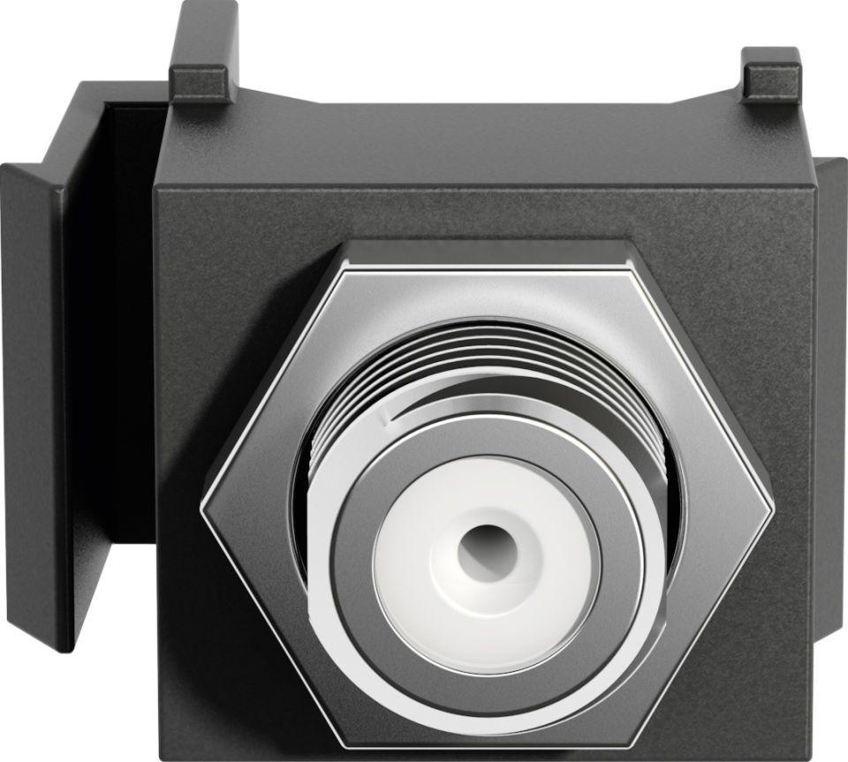Eigenschaften
GTIN:
4010337463757
HAN:
574700
Beschriftungsfeld
ohne Beschriftungsfeld
Geeignet für Schutzart (IP)
IP20
Zusammenstellung
Basiselement

